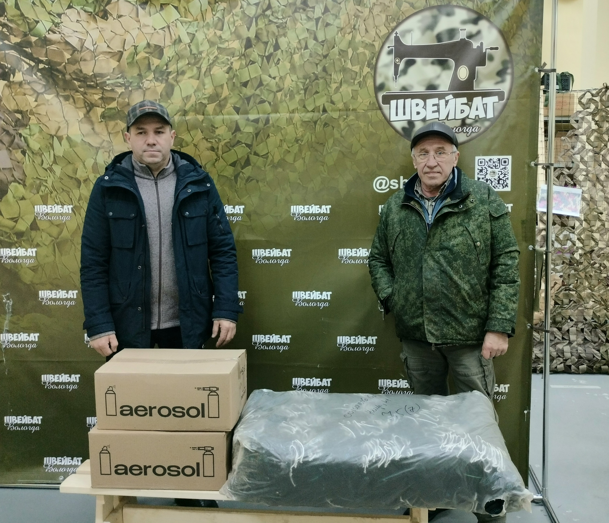

Передали очередную гуманитарную помощь для бойцов СВО

20 февраля 2025 года в преддверии Дня защитника Отечества, в рамках Всероссийской акции «Нашим героям» сотрудники Управления Росреестра Вологодской области приняли участие в сборе гуманитарной помощи для бойцов, находящихся в зоне СВО.
«Для наших защитников в зону СВО передали коробки с газовыми баллончиками для приготовления пищи и обогрева, а также перчатки, которые были запрошены нашими бойцами. Специалисты нашего ведомства стараются быстро реагировать на поступающие просьбы», – пояснил заместитель руководителя Управления Росреестра по Вологодской области Андрей Максимов.
Всё необходимое передали волонтерам в сообщество «ШвейБат Вологда», откуда в ближайшее время помощь будет отправлена солдатам на передовую.
Сердечно благодарим каждого, кто принял участие в этой акции. Безусловно, наша поддержка очень важна нашим защитникам!

Контакты для СМИ:
Пресс-служба Управления Росреестра по Вологодской области
(8172) 72 86 11, доб. 1045
press@r35.rosreestr.ru
160001, г. Вологда, ул. Челюскинцев, д. 3

